**高密度コアモデルにおける降着円盤の像**

**理論物理学研究室　20041054　大豆生田幹**

1. **動機**

近年、銀河中心の超大質量ブラックホール候補天体の影の画像が公開されたことで、強重力場の時空構造を理論的に解明しようとする研究が盛んに進められている。こうした天体の正体を追究する中で、ブラックホールに類似した性質を示すものの、イベントホライズンをもたない高密度コアのモデルが注目されている。本研究では、高密度コアに光源となる降着円盤が付随した系において、降着円盤の像を理論的に解析することで、コア構造が観測像に与える影響を明らかにすることを目的とする。

1. **方法**

本研究では、時空特異点が存在せず、物質場がエネルギー条件を満たすパラメーター領域が存在するブハダール解を背景時空とする。この解は、物質分布が静的球対称で中心部に高密度領域をもつため、高密度コアを記述するモデルとして取り扱うことができる。

このモデルの周辺に幾何学的に薄い降着円盤を光源として配置し、光子の運動方程式を数値的に積分して観測者のスクリーン上に現れる円盤の像を再構成する。また全質量 $M$ を固定したときに系を唯一特徴づけるコアの質量集中の度合い(コンパクトネス) $a$ を変化させて、円盤像の違いを比較検討する。コアによる光の放射や吸収がない、という仮定のもと、中心構造の違いが像に及ぼす影響を系統的に調べる。

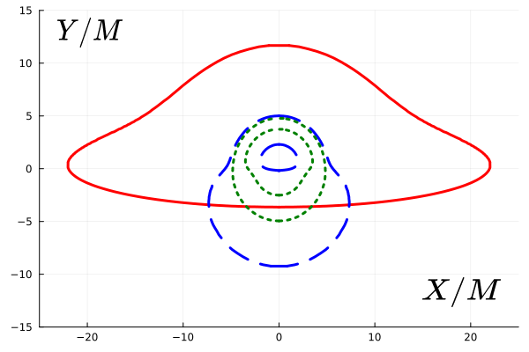

図1

1. **結果**

コンパクトネス $a=1.5$ のコアの中心から動径座標距離 $r=20GM/c^{2}$ に降着円盤を設定し、傾斜角 $θ_{0}=80°$ のスクリーンに投影された像の一部を図１に示す。ここでは重力定数 $G=1$、光速度 $c=1$ の単位系を採用した。光がスクリーンに到達するまでの軌道が赤道面を横切った回数 $n$ によって実線($n=0$)、破線($n=1$)、点線($n=2$)としている。特に、 $n≥1$ において現れる多重像が、静的球対称ブラックホール時空の場合[1]と顕著に異なる。

1. **考察**

ブラックホールの場合にホライズンへと落ち込む光も、高密度コアでは中心近傍で散乱される。さらに、大きなコンパクトネスをもち強重力場の影響が顕著ならば、こうした光の偏向角は増大し、それが観測者に届くようになる。これが、 $n≥1$ の多重像の要因と考えられる。

**参考文献**

[1] J. -P. Luminet, Astron. Astrophys. **75**, 225 (1979).